TRƯỜNG ĐẠI HỌC GIAO THÔNG VẬN TẢI

KHOA CÔNG NGHỆ THÔNG TIN

--------o0o--------



**Bài tập lớn môn**

**CƠ SỞ DỮ LIỆU**

**Giáo viên hướng dẫn :** Nguyễn Quốc Tuấn

Danh sách sinh viên tham gia thực hiện bài báo cáo :

|  |  |  |  |
| --- | --- | --- | --- |
| **STT** | **Họ và tên** | **Lớp** | **Mã sinh viên** |
| 1 | Trịnh Thành Nam | CNTT1-K62 |  |
| 2 | Ngụy Thế Quang | CNTT1-K62 |  |
| 3 | Nguyễn Thế Quân | CNTT1-K62 |  |

**Hà Nội, ngày 20, tháng 4, năm 2023**

# **Lời nói đầu**

Trong thời đại công nghệ phát triển, việc sử dụng các thiết bị đọc sách và tìm kiếm thông tin trực tuyến trở nên phổ biến hơn bao giờ hết. Tuy nhiên, sách giấy và tạp chí vẫn là một phần không thể thiếu trong đời sống của chúng ta. Với sự phát triển của các hiệu sách, việc quản lý các thông tin liên quan đến sách, độc giả, tác giả và nhân viên ngày càng trở nên phức tạp hơn.

Vì vậy, đề tài "Quản lý hiệu sách" ra đời nhằm giúp các hiệu sách quản lý thông tin của mình một cách hiệu quả và tiện lợi hơn. Đề tài này sẽ tập trung vào việc xây dựng cơ sở dữ liệu để lưu trữ các thông tin về sách, độc giả, tác giả, nhân viên và các giao dịch mua bán sách. Cơ sở dữ liệu này sẽ giúp cho việc tìm kiếm và tra cứu thông tin trở nên nhanh chóng và chính xác hơn, giảm thiểu việc lưu trữ thông tin trên giấy và đảm bảo an toàn thông tin cho các khách hàng và người dùng.

Mặc dù công nghệ thông tin phát triển rất nhanh, tuy nhiên sách giấy và tạp chí vẫn là một phần không thể thiếu trong đời sống của con người. Vì vậy, việc quản lý thông tin liên quan đến các loại sách này vẫn luôn là một vấn đề cần được giải quyết một cách hiệu quả. Đề tài "Quản lý hiệu sách" sẽ giúp cho các hiệu sách có thể tiếp cận và quản lý thông tin về sách giấy và tạp chí một cách tiện lợi, chính xác và hiệu quả hơn.

**Mục Lục**

**Lời nói đầu** 2

**1.** **Giới thiệu đề tài** 4

- Quy mô 4

- Chức năng 4

**2.** **Xác định mô hình thực thể liên kết** 5

2.1. Các kiểu thực thể 5

2.2. Mô hình thực thể liên kết (ER) 5

**3.** **Chuyển từ mô hình thực thể liên kết sang mô hình quan hệ** 6

**4.** **Xác định các ràng buộc toàn vẹn** 6

**5.** **Câu lệnh truy vấn dữ liệu SQL** 8

**Phân công nhiệm vụ** 15

1. **Giới thiệu đề tài**

* Quy mô:
* Hệ thống quản lý 1 cửa hàng sách quản lý dữ liệu liên quan đến sách, nhân viên, khách hàng, nhà cung cấp và các dữ liệu liên quan đến mua và bán khác.
* Chức năng:
* Quản lý sách: Quản lý các thông tin liên quan đến số lượng tồn kho, tác giả, số trang, năm xuất bản, giá bìa và thể loại sách.
* Quản lý thông tin nhân viên và khách hàng cũng như nhà cung: Cho phép tìm kiếm thông tin khách hàng,thông tin nhà cung cấp và thông tin nhân viên (Tên, số điện thoại,…)
* Quản lý thông tin mua bán và nhập sách: Cho phép tra cứu thông tin về nhà cung sách, về nhân viên và khách hàng thực hiện giao dịch và thông tin về giao dịch đó như: ngày thực hiện giao dịch.

1. **Xác định mô hình thực thể liên kết**
   1. Các kiểu thực thể

* Tên kiểu thực thể :

+ Tác giả : Mã tác giả (key), Tên tác giả, Ngày sinh, Quốc tịch, Giới tính

+ Đầu sách : Mã sách (Key), Tên sách, Giá bìa, Thể loại, Ngày xuất bản, Số lượng tồn kho, Số trang.

+ Nhân viên : Mã nhân viên (Key), Tên nhân viên, Số điện thoại, Lương.

+ Khách hàng : Mã khách hàng (Key), Tên khách hàng, Số điện thoại

+ Hóa đơn bán: Mã hóa đơn bán(Key), Giá đơn hàng, Ngày giao dịch

+ Hóa đơn mua: Mã hóa đơn mua(Key), Giá đơn hàng, Ngày giao dịch

+ Nhà cung ứng: Mã nhà cung ứng (Key), Tên nhà cung ứng, Độ uy tín, Số điện thoại, Email

* 1. Mô hình thực thể liên kết (ER)

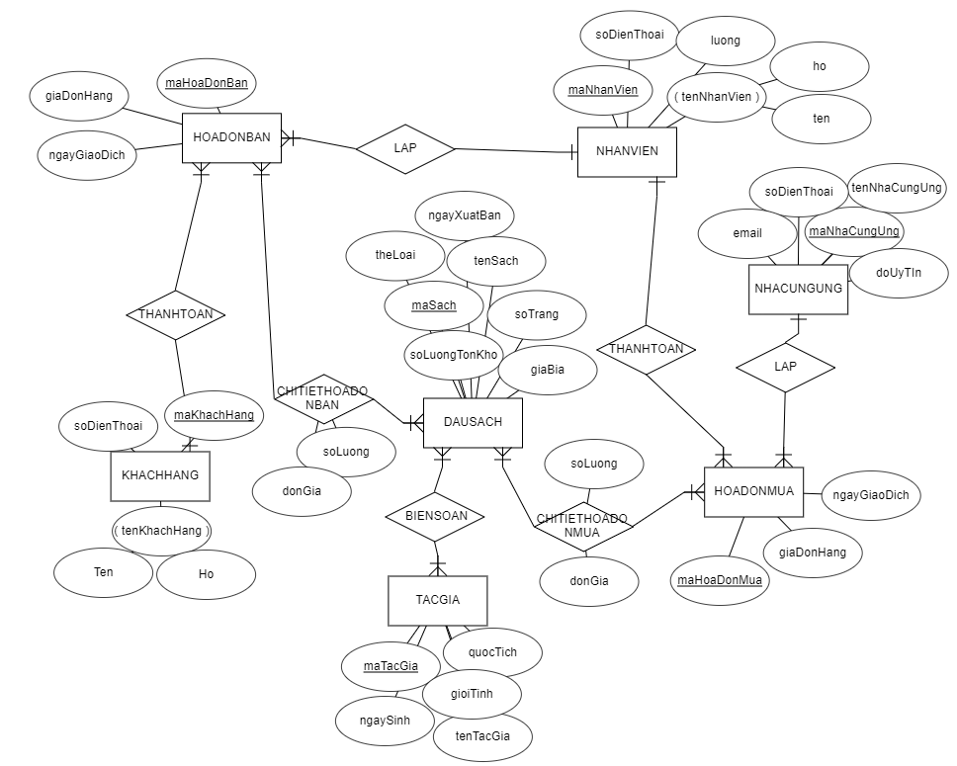

1. **Chuyển từ mô hình thực thể liên kết sang mô hình quan hệ**

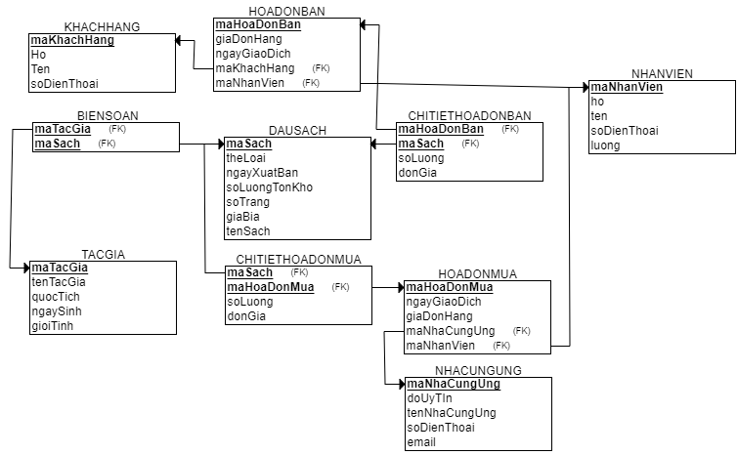

1. **Xác định các ràng buộc toàn vẹn**
   1. Lương của nhân viên không được nhỏ hơn 3.000.000 (miền giá trị)

∀t ∈ NHANVIEN (t.luong ≥ 3000000)

|  |  |  |  |
| --- | --- | --- | --- |
|  | Thêm | Xóa | Sửa |
| NHANVIEN | +(Luong) | - | +(Luong) |

* 1. Mã của nhân viên phải là duy nhất (Liên bộ)

∀ t1, t2 ∈ NHANVIEN (t1≠ t2 ⇒ t1.maNhanVien ≠ t2.maNhanVien)

|  |  |  |  |
| --- | --- | --- | --- |
|  | Thêm | Xóa | Sửa |
| NHANVIEN | +(maNhanVien) | - | +(maNhanVien) |

* 1. Ràng buộc kiểm tra đảm bảo rằng số điện thoại phải bắt đầu bằng số 0 và có đúng 10 chữ số

|  |  |  |  |
| --- | --- | --- | --- |
|  | Thêm | Xóa | Sửa |
| NHANVIEN | +(soDienThoai) | - | +(soDienThoai) |
| KHACHHANG | +(soDienThoai) | - | +(soDienThoai) |

* 1. Mỗi đầu sách trong kho khi được lưu lại, phải có số lượng > 0 (Miền giá trị)

∀ t ∈ DAUSACH, t.soLuongTonKho > 0

|  |  |  |  |
| --- | --- | --- | --- |
|  | Thêm | Xóa | Sửa |
| DAUSACH | +(soLuongTonKho) | - | +(soLuongTonKho) |

* 1. Mỗi mã sách trong hoá đơn phải giống với mã sách của một đầu sách trong kho (Tham chiếu)

∀ t ∈ CHITIETHOADONBAN (∃ u ∈ DAUSACH (t.maSach = u.maSach))

|  |  |  |  |
| --- | --- | --- | --- |
|  | Thêm | Xóa | Sửa |
| CHITIETHOADONBAN | + | - | + |
| DAUSACH | - | + | + |

Bảng tầm ảnh hưởng tổng hợp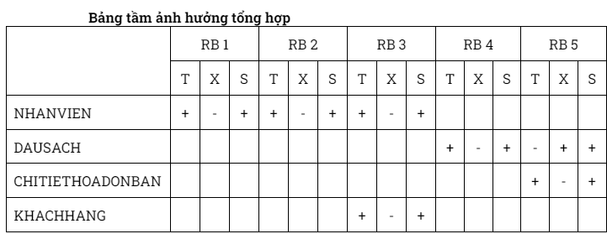

1. **Câu lệnh truy vấn dữ liệu SQL**
   1. Đưa ra thông tin của các đầu sách có số lượng tồn >20

q1 ← σsoLuongTonKho > 20(DAUSACH)

Select *

From DAUSACH

Where soLuongTonKho > 20

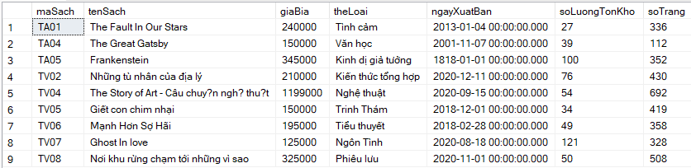

* 1. Đưa ra mã sách, tên sách có giá bìa >200000

q1 ← πmaSach, tenSach(σgiaBia > 200000(DAUSACH))

Select maSach, tenSach

From DAUSACH

Where giaBia > 200000

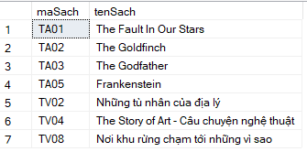

* 1. Đưa ra tên khách hàng mua hàng ngày 22/3/2023

q1 ← σngayGiaoDich = 22/3/2023(HOADONBAN)

q1 ← πtenKhachHang(KHACHHANG * q1)

Select concat(ho, ' ', ten) as hoTen

From (KHACHHANG Inner Join HOADONBAN On HOADONBAN.maKhachHang = KHACHHANG.maKhachHang)

Where ngayGiaoDich = '2023-03-22'

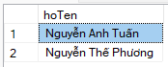

* 1. Đưa ra tên tác giả có đầu sách xuất bản năm 2020

q1 ← πmaSach(σnamXuatBan = 2020(DAUSACH))

q ← πmaSach, tenTacGia(q1 * TACGIA)

SELECT DISTINCT TACGIA.tenTacGia

FROM TACGIA

INNER JOIN BIENSOAN ON TACGIA.maTacGia = BIENSOAN.maTacGia

INNER JOIN DAUSACH ON BIENSOAN.maSach = DAUSACH.maSach

WHERE YEAR(DAUSACH.ngayXuatBan) >= 2020;

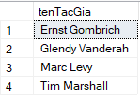

* 1. Đưa ra thông tin về sách của tác giả Marc Levy

q1 ← πmaSach(σtenTacGia = “Marc Levy”’(TACGIA))

q ← πmaSach, giaBia(q1 * DAUSACH)

SELECT DAUSACH.tenSach, DAUSACH.maSach, DAUSACH.giaBia

FROM DAUSACH

INNER JOIN BIENSOAN ON DAUSACH.maSach = BIENSOAN.maSach

INNER JOIN TACGIA ON BIENSOAN.maTacGia = TACGIA.maTacGia

WHERE TACGIA.tenTacGia = 'Marc Levy';



* 1. Đưa ra danh sách khách hàng và số lượng hóa đơn khách hàng đó đã mua

q1 ← πmaKhachHang(HOADONBAN)

q2 ← (q1 * HOADONBAN)

q3 ← maKHACHHANG, FCOUNT(maHoaDonBan)(q2)

SELECT maKhachHang, COUNT(maHoaDonBan) as hoaDonCount

FROM HOADONBAN

WHERE maKhachHang IN (SELECT maKhachHang FROM HOADONBAN)

GROUP BY maKhachHang;

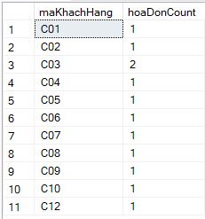

* 1. Đưa ra danh sách các đầu sách và số lượng đã bán

q1 ← ρmaSach, tongSL(maSachFSUM(soLuong)(CHITIETHOADONBAN))

q ← πtenSach, maSach, tongSL(q1 * DAUSACH)

SELECT d.maSach, d.tenSach, COUNT(*) as soLuongBan

FROM DAUSACH d

JOIN CHITIETHOADONBAN c ON d.maSach = c.maSach

GROUP BY d.maSach, d.tenSach

ORDER BY soLuongBan DESC;

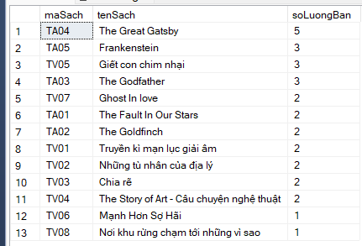

* 1. Đưa ra tên đầu sách được bán ngày 27/1/2023

q1 ← πmaHoaDonBan(σngayGiaoDich = 27/1/2023(HOADONBAN))

q2 ← q1 * (πmaHoaDonBan, maSach(CHITIETHOADONBAN))

q ← πmaSach, tenSach(q2 * DAUSACH)

SELECT c.maSach, d.tenSach, c.soLuong

FROM CHITIETHOADONBAN c

JOIN HOADONBAN h ON c.maHoaDonBan = h.maHoaDonBan

JOIN DAUSACH d ON c.maSach = d.maSach

WHERE CONVERT(date, h.ngayGiaoDich) = '2023-01-27'

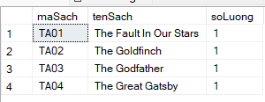

* 1. Đưa ra tên đầu sách được mua có giá đơn hàng > 1.000.000

q1 ← πmaHoaDonMua(σgiaDonHang > 1000000(HOADONMUA))

q2 ← q1 * (πmaHoaDonMua, maSach(CHITIETHOADONMUA))

q ← πmaSach, tenSach(q2 * DAUSACH)

SELECT DISTINCT DS.maSach, DS.tenSach, DS.giaBia, DS.theLoai, CT.maSach, CT.maHoaDonBan

FROM DAUSACH DS

JOIN CHITIETHOADONBAN CT ON DS.maSach = CT.maSach

JOIN HOADONBAN HB ON CT.maHoaDonBan = HB.maHoaDonBan

WHERE HB.giaDonHang > 1000000;

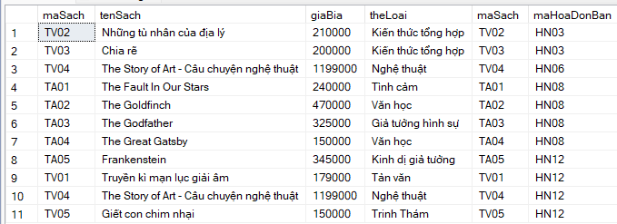

* 1. Mã khách chưa từng mua hàng từ ngày 12/11/2022

q1 ← πmaKhachHang(σngayGiaoDich > 12/11/2022(HOADONBAN))

q2 ← πmaKhachHang(KHACHHANG)

q3 ← q2 - q1

SELECT k. *

FROM KHACHHANG k

LEFT JOIN HOADONBAN h ON k.maKhachHang = h.maKhachHang

WHERE h.maHoaDonBan IS NULL OR h.ngayGiaoDich > '2023-01-01';

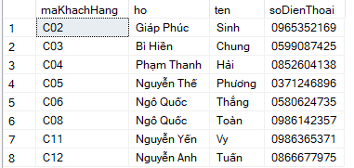

* 1. Hiển thị thông tin của những đầu sách được bán nhiều nhất bởi nhân viên có mã là "1222"

q1 ← DAUSACH * CHITIETHOADONBAN

q2 ← q1 * HOADONBAN

SELECT ds.maSach, ds.tenSach, SUM(ct.soLuong) AS soLuongBan

FROM DAUSACH ds

JOIN CHITIETHOADONBAN ct ON ds.maSach = ct.maSach

JOIN HOADONBAN hd ON ct.maHoaDonBan = hd.maHoaDonBan

WHERE hd.maNhanVien = '1222'

GROUP BY ds.maSach, ds.tenSach

ORDER BY soLuongBan DESC

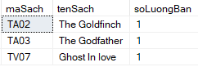

* 1. Đưa ra tổng số tiền mà vị khách có mã "C03" đã chi để mua sách

SELECT SUM(CHITIETHOADONBAN.soLuong * CHITIETHOADONBAN.donGia) as TongTien

FROM HOADONBAN

JOIN KHACHHANG ON HOADONBAN.maKhachHang = KHACHHANG.maKhachHang

JOIN CHITIETHOADONBAN ON HOADONBAN.maHoaDonBan = CHITIETHOADONBAN.maHoaDonBan

WHERE KHACHHANG.maKhachHang = 'C03'



* 1. Đưa ra thông tin về những đầu sách nhập từ nhà cung ứng có độ uy tín cao nhất vào ngày 22/9/2021

q ← σngayGiaoDich = 22/9/2021(CHITIETHOADONMUA)

uyTinMax ← FMAX(doUyTin)(NHACUNGUNG * q)

q1 ← πmaNhaCungUng(σdoUyTin = uyTinMax(NHACUNGUNG))

q2 ← πmaHoaDonMua(q1 * HOADONMUA)

q3 ← πmaSach(q2 * CHITIETHOADONMUA)

SELECT DAUSACH.maSach, DAUSACH.tenSach, DAUSACH.theLoai, NHACUNGUNG.tenNhaCungUng

FROM HOADONMUA

JOIN NHACUNGUNG ON HOADONMUA.maNhaCungUng = NHACUNGUNG.maNhaCungUng

JOIN CHITIETHOADONMUA ON HOADONMUA.maHoaDonMua = CHITIETHOADONMUA.maHoaDonMua

JOIN DAUSACH ON CHITIETHOADONMUA.maSach = DAUSACH.maSach

WHERE NHACUNGUNG.doUyTin = (SELECT MAX(doUyTin) FROM NHACUNGUNG)

AND HOADONMUA.ngayGiaoDich = '2021-09-22'



* 1. Sắp xếp mã tác giả theo thứ tự giảm dần các lọai sách xuất bản

SELECT TACGIA.maTacGia, Count(DAUSACH.maSach) as soDauSach

FROM TACGIA

JOIN BIENSOAN ON BIENSOAN.maTacGia = TACGIA.maTacGia

JOIN DAUSACH ON DAUSACH.maSach = BIENSOAN.maSach

GROUP BY TACGIA.maTacGia

ORDER BY COUNT(DAUSACH.maSach) DESC

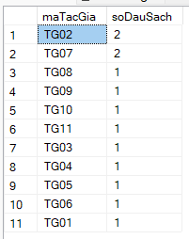

* 1. Hiển thị số điện thoại của nhân viên thực hiện giao dịch vào ngày “27/1/2023” cho khách hàng có mã “C08”

q1 ← NHANVIEN * HOADONBAN

q2 ← σngayGiaoDich = ‘27/1/2023’ ^ maKhachHang = ‘C08’

q3 ← πsoDienThoai, ho, ten, maNhanVien(q2)

SELECT nhanvien.soDienThoai, concat(nhanvien.ho, ' ', nhanvien.ten) as hoTen, nhanvien.maNhanVien

FROM NHANVIEN nhanvien

JOIN HOADONBAN hdb ON hdb.maNhanVien = nhanvien.maNhanVien

WHERE hdb.ngayGiaoDich = '2023-01-27' AND hdb.maKhachHang = 'C08'



**Phân công nhiệm vụ:**

|  |  |
| --- | --- |
| Trịnh Thành Nam | Thuyết trình, tham gia xây dựng mô hình, xác định ràng buộc toàn vẹn, tìm và viết câu lệnh truy vấn bằng sql, góp ý sửa lỗi báo cáo, power point, quản lý tiến trình công việc |
| Nguỵ Thế Quang | Làm power point, tham gia xây dựng mô hình, thực hiện nhập dữ liệu cho các bảng, bổ sung một số câu truy vấn |
| Nguyễn Thế Quân | Làm báo cáo, tham gia xây dựng mô hình, viết câu lệnh sql cho các ràng buộc toàn vẹn, bổ sung một số ràng buộc toàn vẹn |